Melding om fisket uke 47/2023
Rapporten skrevet mandag 27.11.2023 av Amalie Oda Harland, Audun Reiertsen og Willy Godtliebsen.
Alle kvanta i rapporten er oppgitt i tonn rundvekt, hvis ikke annet er presisert, og verdi i 1.000 kroner, evt. millioner kroner.

Omsetningsdata i denne rapporten skriver seg først og fremst fra uke 47 i 2023, 20.-26. november 2023.

Østavindskuling med storm i kastene midtveis i uka la en demper på aktiviteten. Omsetningen av fersklevert råstoff holdt likevel omtrent samme nivå som uka før. Her var det økte landinger av torsk og sei, mens vi noterer reduksjon for hyse, kongekrabbe, kveite og breiflabb. Økningen på torsk og sei kom i Vest-Finnmark og Nord-Troms der silda tiltrekker seg annen fisk. Omsetningen av fryst råstoff ble redusert sammenlignet med uka før, men her er likevel tendensen økte landinger mot slutten av året som forventes å gi økt omsetning, også i uka vi nå går inn i.

Råfisklagets foreløpige omsetningstall for uke 47 viser 167 millioner kroner, mot 226 millioner kroner uken før. I løpet av uke 47 har det ikke vært omsetning av utenlandske fangster. Omsetningen for norske båter var på 167 millioner kroner, fordelt med 75 millioner kroner på fersk og 92 millioner kroner på fryst råstoff.

Sammenlignet med 2022
Tilsvarende for uke 47 i fjor var omsetningen 303 millioner kroner, hvorav utenlandske leveranser utgjorde 20 millioner kroner. Omsetningen for norske båter var dermed på 283 millioner kroner som var fordelt med 101 på fersk og 182 på fryst råstoff.

Totalomsetningen hittil i år sammenlignet med samme periode i fjor framgår av tabell 1. Omsetningen for norske båter så langt i år er 446 millioner kroner mer enn fjorårets, mens for utenlandske er det en reduksjon på 82 millioner kroner. For norske båter er andelen fersklevert råstoff opp med 420 millioner kroner, fra 8.097 millioner kroner i fjor til 8.517 millioner kroner i år. Omsetningen av fryst råstoff fra norske båter er opp med 26 millioner kroner, fra 6.094 til 6.121 millioner kroner.

Tabell 1: Totalomsetning fordelt på norske og utenlandske leveranser
 | Millioner kroner
 | Pr uke 47/2023 | Pr uke 47/2022
Norske fartøy  Utenlandske fartøy | 14.648  1.889 | 14.202  1.971
Totalsum | 16.537 | 16.174

Omsetning uke 47, 2023
Råfisklagets omsetning for norske båter i uke 47 i år fremgår av tabell 2, med fordeling på fersk/fryst råstoff, og pr fiskeslag.
Tabell 2. Omsetning for norske båter i uke 47/2023, fordelt pr fersk/fryst og pr fiskeslag
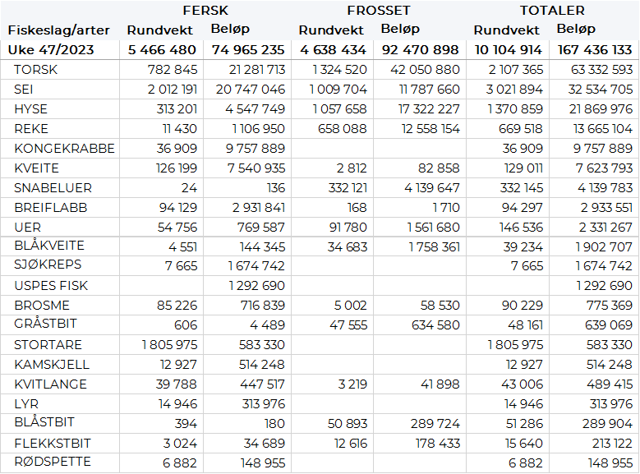

Frystomsetning
Foreløpige tall for omsetningen av fryst råstoff i perioden viser 92 millioner kroner mot 136 millioner kroner uken før.

1.324 tonn torsk var størst i verdi med 42 millioner kroner. Deretter fulgte 1.058 tonn hyse til verdi 17 millioner kroner, 658 tonn reke bidro med 12 millioner kroner og 1.009 tonn med sei utgjorde 12 millioner. For øvrige kvanta og verdier vises det til tabell 2.

Når det gjelder leveranser av fryst råstoff fra norske båter til nøytrale fryselager som bare delvis er omsatt, ble det levert totalt 5.321 tonn. Herav utgjorde torsk 1.979 tonn, sei 1.814 tonn, hyse 1.190 tonn, kvanta under 102 tonn for resterende arter.

Ferskomsetning
Omsetningen av ferskt råstoff i uke 47 ble på 75 millioner kroner, en nedgang fra 77 millioner kroner uken før. Denne uken var torsk størst i verdi med 21,3 millioner kroner, seien fulgte deretter med 20,7 millioner kroner, på tredjeplass har vi kongekrabbe med 10 millioner kroner.

Omsetningen av fersk torsk i uke 47 var på 782 tonn til verdi 21 millioner kroner, en økning fra 650 tonn/ 18 millioner kroner uken før. Snurrevad stod for 258 tonn av totalen, garn 250 tonn og line/autoline 230 tonn, kvanta under 31 tonn på andre redskap. Geografisk fordeler fangstene seg med 271 tonn i Øst-Finnmark, 299 tonn i Vest-Finnmark, 150 tonn i Troms og 47 tonn i Vesterålen. Kvanta under 6 tonn i resterende soner.

Omsetningen av fersk sei i uke 47 utgjorde 2.012 tonn til verdi 20,7 millioner kroner. En økning fra 1.880 tonn/ 19 millioner kroner uken før. Av totalen er 1.018 tonn tatt med snurrevad, 748 tonn med garn, 172 tonn med trål, 61 tonn med juksa og 13 tonn med line/autoline. Geografisk fordeler det seg med 214 tonn levert Øst-Finnmark, 1148 tonn i Vest-Finnmark, 485 tonn i Troms, 92 tonn i Vesterålen, 30 tonn i Lofoten/Salten, 17 tonn på Helgeland, 6 tonn i Nord-Trøndelag, 13 tonn i Sør-Trøndelag og 5 tonn på Nordmøre.

I løpet av uke 47 ble det omsatt 313 tonn hyse til verdi 4,5 millioner kroner. En nedgang fra 410 tonn/ 6 millioner kroner uken før. Størst kvantum levert i Øst-Finnmark med 112 tonn av totalen, etterfulgt av Troms med 73 tonn, 60 tonn i Vest-Finnmark, 36 tonn i Vesterålen og 21 tonn i Lofoten/Salten. Kvanta under 6 tonn i resterende soner. Det meste tas på line/autoline som står for 222 tonn av totalen.

I løpet av uke 46 ble det levert 31 tonn kongekrabbe til en verdi av 8,1 millioner kroner. En nedgang fra 35 tonn/ 8,7 millioner kroner uken før. Av totalen er 27 tonn tatt av 102 båter i det kvoteregulerte fisket, og 4 tonn er tatt i det uregulerte fisket av 58 båter. For all fangst av kongekrabbe fordeler det seg geografisk med 11 tonn i Varangerfjorden, 6 tonn i havområdene utenfor Båtsfjord-Berlevåg, 4 tonn i Tanafjorden og 3 tonn i Porsangerfjord. Kvanta under 3 tonn i resterende fangstområder.
Omsetningen av fersk kveite i uke 47 utgjorde 126 tonn til verdi 7,5 millioner kroner. En nedgang fra uka før da det ble omsatt 140 tonn til 8,4 millioner kroner. Av totalen er 45,5 tonn omsatt i Vest-Finnmark, 38,6 tonn omsatt i Troms, 25 tonn i Lofoten/Salten, 6,5 tonn på Helgeland og 6 tonn i Vesterålen. Kvanta under 3 tonn i resterende soner.
Omsetningen av breiflabb i uke 47 utgjorde 94 tonn til verdi 2,9 millioner kroner. En nedgang fra forrige uke da det ble omsatt 126 tonn til 3,9 millioner kroner. Lofoten/Salten var største leveringssone med nesten 25 tonn av totalen. Deretter følger Vesterålen med 19 tonn, Helgeland med 13 tonn, Troms med 12 tonn og Sør-Trøndelag med 12 tonn. Kvanta under 6 tonn i resterende soner. Kvantumet av fersk breiflabb omsatt hittil i år er 2.465 tonn til verdi 77 millioner kroner, mot 1.608 tonn til verdi nesten 46 millioner kroner på samme tid i fjor.

Øst-Finnmark
Fra omsetninga fra perioden i uke 47 i 2023 har vi følgende oversikt:
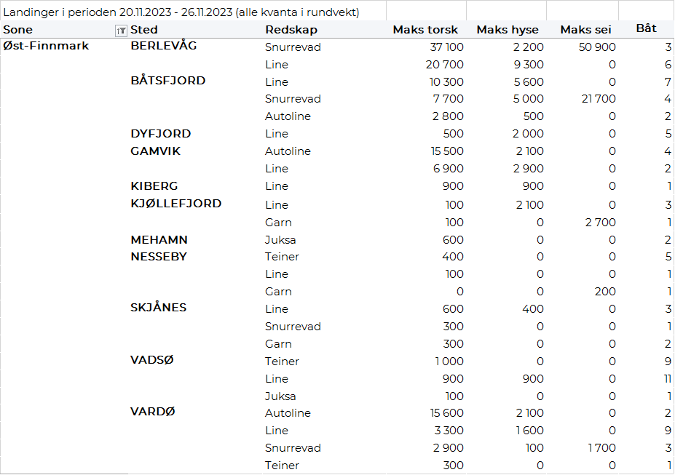
Vest-Finnmark
Fra omsetninga fra perioden i uke 47 i 2023 har vi følgende oversikt:
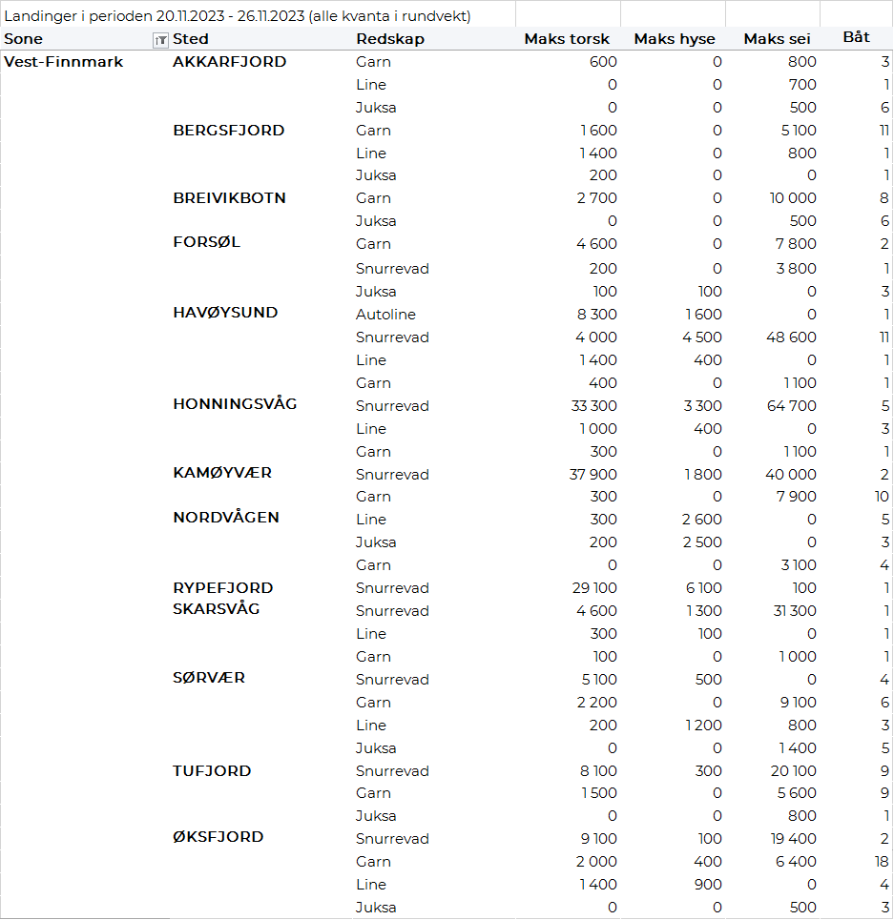
Troms
Fra omsetninga fra perioden i uke 47 i 2023 har vi følgende oversikt:
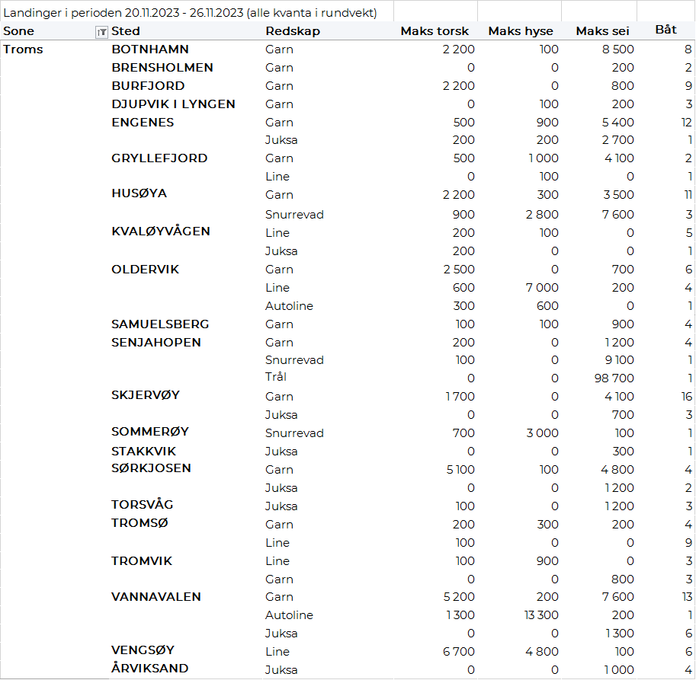
Vesterålen
Fra omsetninga fra perioden i uke 47 i 2023 har vi følgende oversikt:
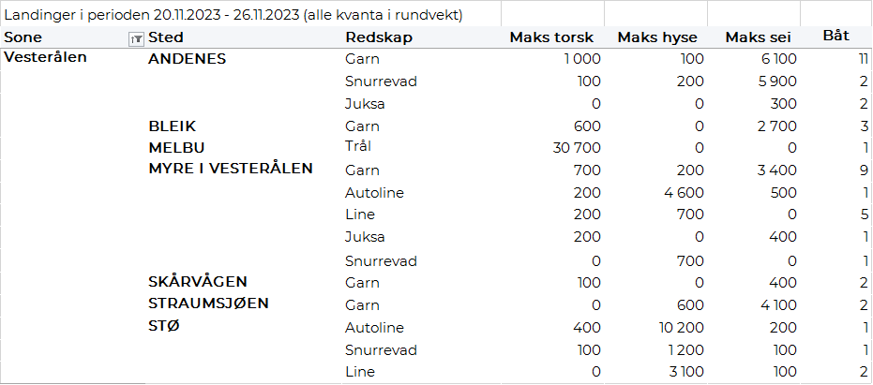
Lofoten/Salten
Fra omsetninga fra perioden i uke 47 i 2023 har vi følgende oversikt:
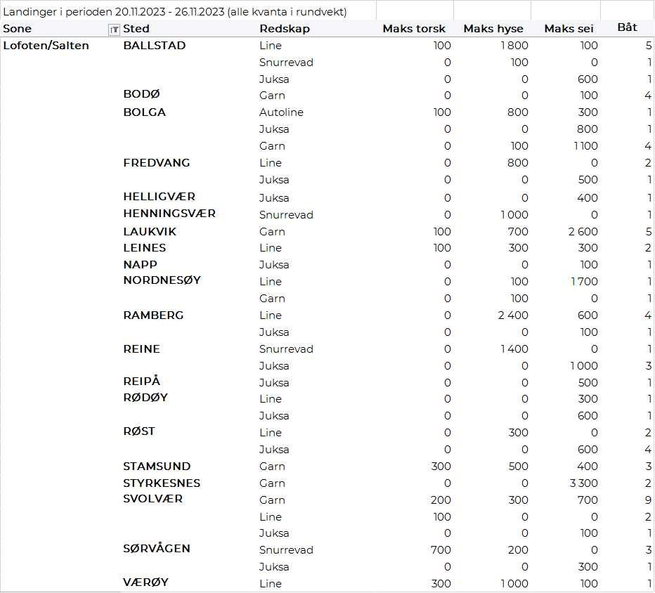

Helgeland-Nordmøre
Fra omsetninga fra perioden i uke 47 i 2023 har vi følgende oversikt:
